Liebe Eltern,
die Kita hat nun schon seit drei Wochen geschlossen. Und wir stellen fest: Wir vermissen Ihre Kinder, den gemeinsamen Alltag und den ganzen Trubel ganz schön doll!
Normalerweise hätten wir zu diesem Zeitpunkt kleine Basteleien für Ostern vorbereitet und die Kinder mit kreativen Ideen und Musik auf die bevorstehenden Feiertage eingestimmt. Dieses gemeinsame basteln, singen und tanzen kann so nun leider nicht in gewohntem Rahmen stattfinden.
Mit Sicherheit legen Sie sich jetzt zuhause ganz schön ins Zeug, um für Oster-Stimmung zu sorgen. Und wir haben uns gedacht: Wir möchten auch unseren Beitrag dazu leisten! Deshalb haben wir vier Ideen gesammelt, die leicht umzusetzen sind und mit denen Sie und Ihre Kinder sich sowohl musikalisch als auch basteltechnisch auf Ostern einstimmen können:

- Idee 1: Das Osterhasen-Fingerspiel
Mit welcher Hand kann Ihr Kind den Ball besser fangen oder den Bauklotz genauer an seinen Platz setzen? Kinder erkennen früh, ob bestimmte Tätigkeiten mit links oder rechts besser, einfacher oder schneller gehen. Um ein Gefühl für die Dominanz einer Hand zu entwickeln, helfen Fingerspiele, bei denen die Kinder beide Hände benutzen, um vergleichbare Dinge zu tun.

Ein solches Fingerspiel und dazu ein tolles Lied über eine Osterhasenfamilie, das Sie und Ihr Kind musikalisch und thematisch auf Ostern einstimmt, finden Sie hier: www.youtube.com/watch?v=1YTU-p_vPGI&t=103s

[oder einfach auf YouTube eingeben: „Osterhasen-Fingerspiel Musik in der Kita“]
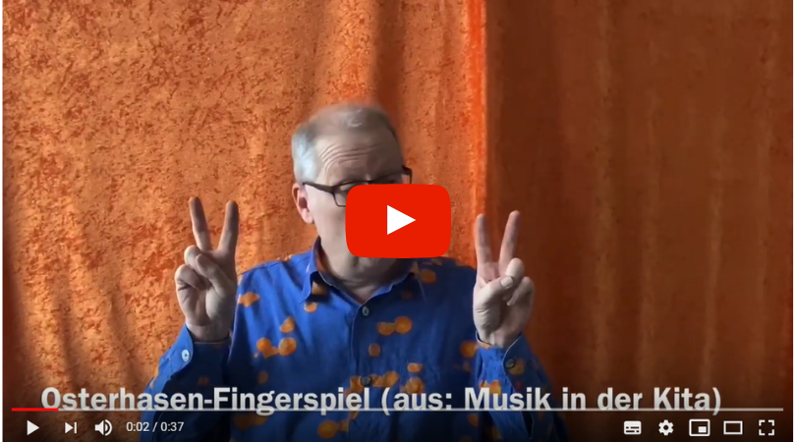

- Idee 2: Osterhasen malen und am Kindergarten aufhängen
Besonders Gruppenarbeit, wie gemeinsam malen und musizieren, stärkt das Gemeinschaftsgefühl. Gerade weil wir zurzeit alle räumlich voneinander getrennt sind, wollen wir dieses Gefühl aufrechterhalten und sind überzeugt, dass die folgende Bastelidee einen großen Teil dazu beitragen kann:
- Lassen Sie Ihr Kind einen Osterhasen auf ein Blatt in der Größe A5 malen. Wenn Sie hierbei für die passende musikalische Untermalung sorgen wollen, finden Sie auf YouTube diverse Playlists mit österlichen Kinderliedern, wie z.B. Rolf Zuckowskis „Stups, der kleine Osterhase“.
- Wenn das Bild fertig ist, stecken Sie es in eine Klarsichthülle oder laminieren es – das Bild soll später nämlich draußen hängen und ist so vor Regen geschützt. Schreiben Sie unbedingt den Namen Ihres Kindes auf das Papier, damit die anderen Kinder wissen, wer es gemalt hat.
- Nun können Sie gemeinsam mit Ihrem Kind das Bild am Zaun oder an der Hauswand des Kindergartens aufhängen und die Osterhasenbilder der anderen Kinder begutachten. Jeder sieht so, welcher Freund welches Bild gemalt hat. Wie schön, wenn ein Gefühl von Gemeinschaft und Nähe entsteht, auch wenn die Kinder gerade nicht miteinander spielen können.

- Idee 3: Sonnenblumensamen einpflanzen
Nicht nur wir Erwachsenen müssen uns manchmal in Geduld üben, sondern auch Kinder können schnell mal hibbelig werden. Besonders in der jetzigen Situation, in der die Kinder nicht wie gewohnt in die Kita gehen oder draußen miteinander spielen können, ist es wichtig, sie positiv darin zu bestärken, dass ein Abwarten sich lohnt.

Mit dieser Idee können Sie Ihrem Kind zeigen, dass Warten auch etwas Gutes hervorbringt: Lassen Sie Ihr Kind unter Aufsicht drei Sonnenblumensamen in einen kleinen Topf mit Erde stecken und regelmäßig gießen. Am ersten Tag, an dem die Kita wieder aufmacht, kann der Topf dann mitgebracht werden und die Kinder können bestaunen, was die Natur mit etwas Geduld hervorbringt.

- Idee 4: Eine Postkarte für Freunde und Verwandte
Vielleicht kommunizieren auch Sie derzeit mit den Großeltern oder Freunden viel via Messenger wie WhatsApp, Skype und Co. Umso schöner finden wir die Idee, österliche Grüße ganz klassisch in Form einer Postkarte zu verschicken. Lassen Sie Ihr Kind deshalb einfach Postkarten selber basteln: Die Kinder können Karten mit Ostermotiven bemalen und verschicken, oder sie malen die Motive einfach nur vor und der Empfänger darf selber ausmalen.

Auf ein baldiges Wiedersehen!
Wir hoffen, dass für Sie und Ihre Kinder vielleicht die eine oder andere Idee dabei ist und Sie Spaß bei der Umsetzung haben. Für Fragen und Anregungen stehen wir Ihnen natürlich jederzeit zur Verfügung.
Trotz der derzeitigen Umstände wünschen wir Ihnen schöne Ostertage und freuen uns, wenn unsere Kita bald wieder aufmacht.
Bleiben Sie gesund und viele Grüße,
Ihre Kita

